Semana del 24 al 30 de agosto.
Martes 24 de agosto.
Familia del 40.
¡Adivina adivinador, cuántos años tengo yo!
Trabajamos oralmente con el cuadro de números.
* La seño Ani, tiene más de 40 años pero menos que 50.
* La edad de la Seño en menor de 45.
* La Seño tiene un más que 43.
¿Lo adivinaste?
¿Te animás a marcar en el collar la pelotita número 44?
Ahora buscamos la pelotita número 40. Exponen oralmente cómo la encontraron y se grafica en el pizarrón. ¿Cuáles de todas las maneras les pareció más rápida? ¿Y la más fácil?
Resolvé con tu collar. De manera oral, no se copia en el pizarrón. 40+ 2= 40+5= 40+9= 40+1= 40+8= 40+ 3=
Conversamos sobre cómo lo resolvieron y anotamos en el pizarrón.
*Jugamos al juego de la Oca (de forma oral) y contamos hasta el cuarenta y nueve de manera ascendente y descendente.
En el cuadernito.
Familia del 40
CUARENTA
40

Dibujá las 40 perlitas del collar.
10 + 10 + 10 + 10 = 40
RECORTÁ Y ARMÁ LA FAMILIA DEL 40.

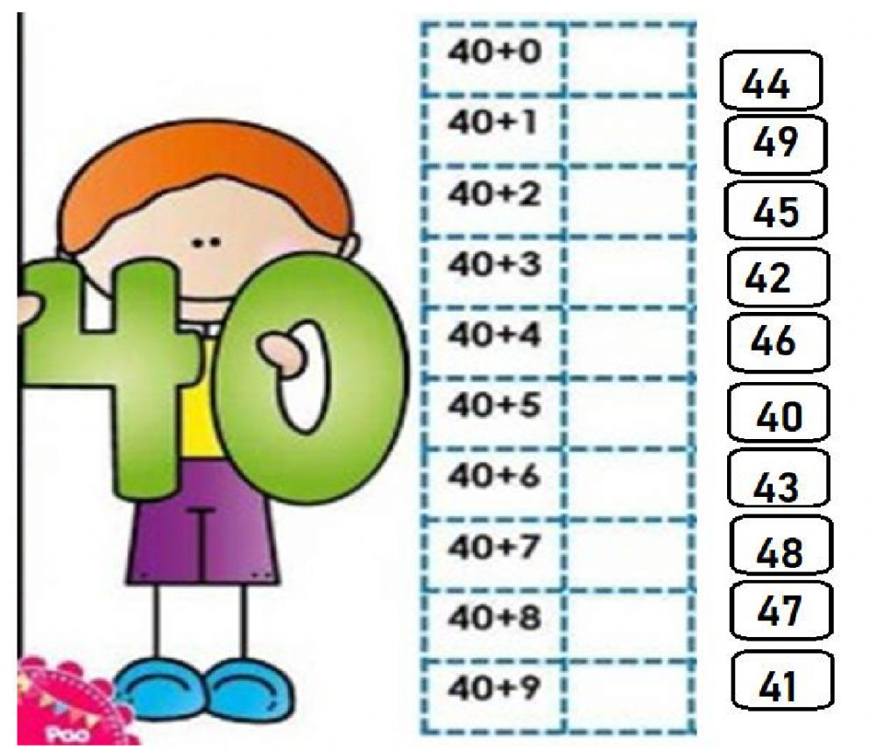
*Trabajamos con abrojito páginas de la 80 a 83.

Martes 24 de agosto.
CONTRATURNO
Realizamos un abecedario para el nuevo salón. Seño Pachu de la letra A a la Ñ, Ana de la letra O hasta finalizar y se incluirán las letras ch, ll para que el grupo B también pueda decorar una letra cada uno.
Repasamos
Miércoles 25 de agosto.
CONTRATURNO
Se le brinda a cada alumno una pizarra y una tiza. La Seño dice un número y muestra uno de los signos de mayor que, menor que. Cada alumno escribe en la pizarra un número según la consigna dada. Por ejemplo la Seño dice un número mayor a 34.
COMPLETAMOS CON LOS SIGNOS
(La actividad se copia en el cuaderno)
34 ___ 12 45____ 49 12___ 37 46____26 30___ 20 20___40
¡Más números!
En una bolsa habrá números del 10 al 49. Cada alumno sacará un papel y lo lanzará según sean de la familia del 10, 20, 30 o 40. A continuación se formarán grupos de 3 o 4 integrantes, cada uno sacará un papel con un número y se ordenarán del número mayor al menor.
En el cuadernito.

COMPLETÁ CADA ARBOLITO CON EL NÚMERO QUE CORRESPONDE.
34, 28, 45, 19, 49, 33, 36, 22, 16, 41, 29, 35, 47, 24, 12,

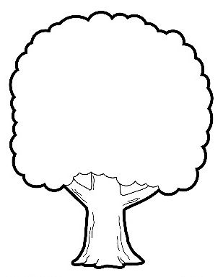
10 20 30 40
-----------------------------------------------------------------------------------------------------------
Jueves 26 de agosto.
Retomamos el punto 2 de la página 83 de Abrojito . Hacemos una primera aproximación a la noción de oración. Por medio del dictado al docente escribimos el final, luego cada niño lo copia en su cuaderno e ilustra.
*RESUELVO CON EL COLLAR.
EN LA FLORERÍA TENÍAN 45 PLANTAS DE CACTUS Y VENDIERON 23. ¿CUÁNTAS PLANTAS LE QUEDARON PARA VENDER?
ELISA DECORÓ 34 MACETAS EL LUNES Y 15 EL MARTES. ¿CUÁNTAS MACETAS DECORÓ EN TOTAL? SI PARA EL MIÉRCOLES DEBE TENER 50 MACETAS. ¿CUÁNTAS LE FALTAN?
Tarea
LEO Y UNO CON EL NÚMERO QUE CORRESPONDE. UTILIZÁ UN COLOR DISTINTO PARA CADA NÚMERO.
VEINTE 24
TREINTA Y DOS 11
DIECINUEVE 19
CUARENTA Y UNO 20
ONCE 46
VEINTICUATRO 32
CUARENTA Y SEIS 41
TREINTA Y OCHO 38

ORDENÁ DE MENOR A MAYOR LOS NÚMEROS ANTERIORES.
---------------------------------------------------------------------------------------------------------
Viernes 27 de agosto.
¿Qué sabemos sobre las plantas?
*Trabajamos con Abrojito páginas 70 y 71.
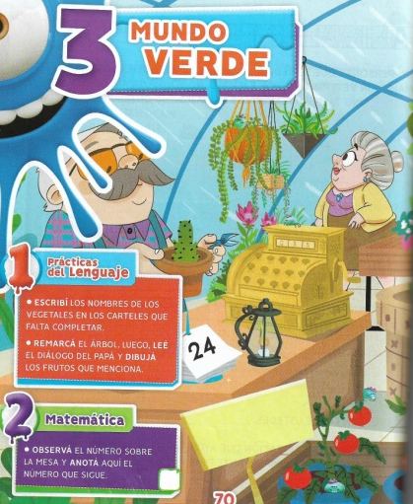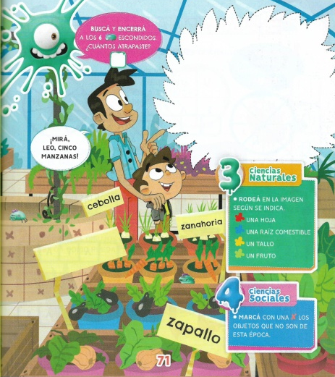
Escribí y una dibujá una lista de verduras y frutas que te gustan.
Vamos a visitar el patio del Colegio y observamos las plantas que hay en él y sus alrededores.
¿Cuáles son árboles? Y las otras plantas ¿Qué son?
¡¡Observémoslas con atención!! ¿Cómo son sus tallos?
Abrojito página 88.
Tarea
DIBUJÁ DOS PLANTITAS QUE TENGAS EN TU CASA, PREGUNTÁ COMO SE LLAMAN Y ESCRIBÍ SUS NOMBRES Y SI SON ÁRBOLES, ARBUSTOS O HIERBAS. IMPORTANTE EN EL DIBUJO ILUSTRÁ LA MAYOR CANTIDAD DE DETALLES POSIBLES.
Lunes 30 de agosto.
Dictado de palabras.
EL NONO LE PIDIÓ A TOMÁS QUE LO AYUDARA A ESCRIBIR LA LISTA DE COMPRAS.
EL TÍO DE FIONA ESCRIBIÓ ESTA LISTA PARA COMPRAR EN LA VERDULERÍA. LEELA Y DIBUJÁ EN LA CANASTA LO QUE LLEVÓ.
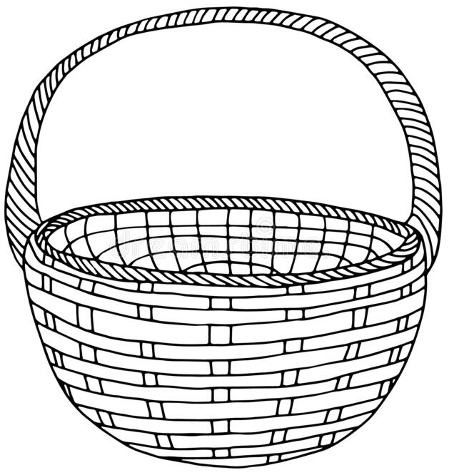
PAPAS
MANZANAS
TOMATES
NARANJAS
APIO
ESPINACA

Abrojito página 216.
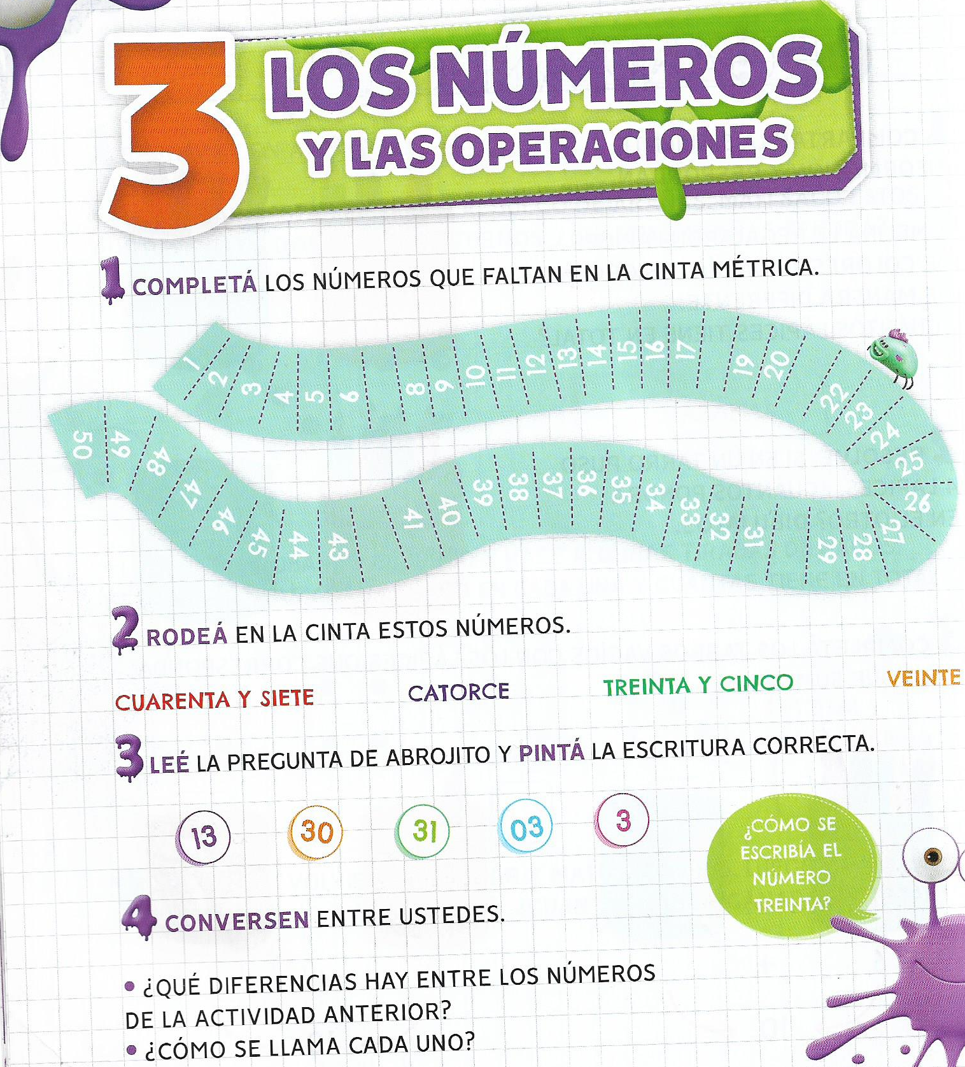
CONTRATURNO
Abrojito página 228.

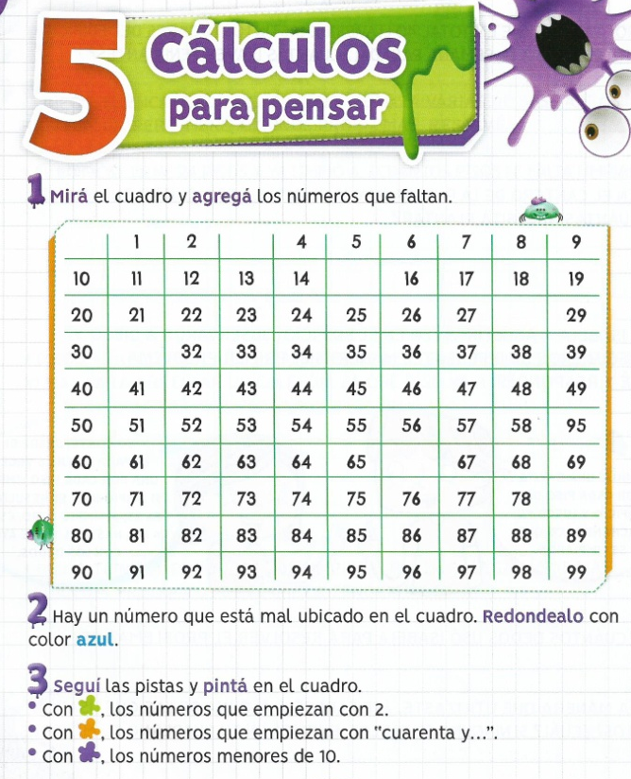
Abrojito página 72.
Para realizar esta página podemos usar las letras móviles. Si no lo descubren hacerles el dibujo.
